Частное образовательное учреждение дополнительного профессионального образования
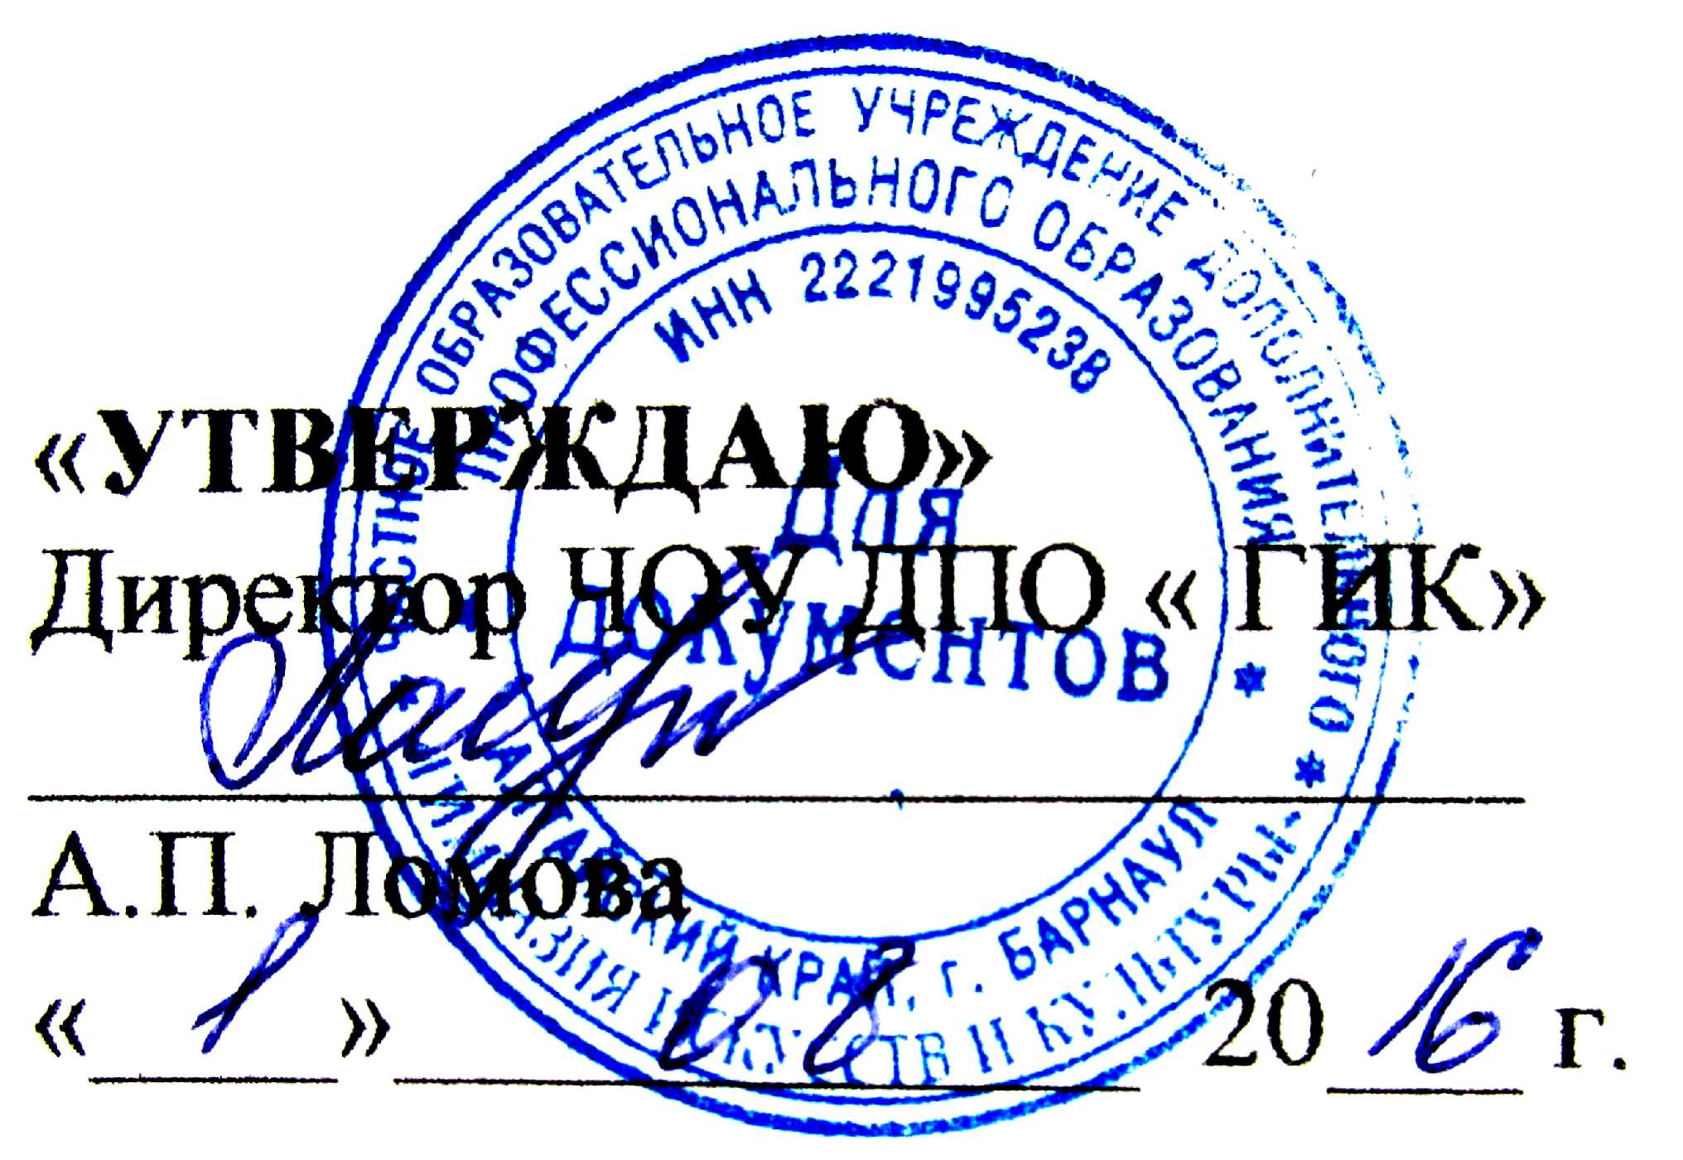
«Гимназия искусств и культуры»
(ЧОУ ДПО «ГИК»)
СОГЛАСОВАННО
На Педагогическом совете
Протокол № 1 от «01» августа2016

ПОЛОЖЕНИЕ
о правилах внутреннего распорядка для обучающихся
в ЧОУ ДПО «ГИК»

Правила внутреннего распорядка имеют цель способствовать рациональному использованию учебного времени, улучшению качества учебного процесса, укреплению учебной дисциплины, воспитанию культуры поведения обучающихся ЧОУ ДПО «ГИК» и разработаны в соответствии с ее Уставом.
Все вопросы, связанные с применением настоящих Правил, решаются администрацией ЧОУ ДПО «ГИК» в пределах предоставленных им прав и в соответствии с действующим законодательством РФ.

1. Общие правила поведения
1.1. Обучающиеся ЧОУ ДПО «ГИК» ведут себя честно и достойно, соблюдают нормы морали и этики в отношениях между собой и со старшими.
1.2. Дисциплина в ЧОУ ДПО «ГИК» поддерживается на основе уважения человеческого достоинства обучающихся, педагогов и других работников ЧОУ ДПО «ГИК». Применение методов физического и психического насилия по отношению к обучающимся не допускается.
1.3.Обучающийся приходит в ЧОУ ДПО «ГИК» не позднее, чем за 10 минут до начала занятий, чистым, опрятным, снимает в гардеробе верхнюю одежду, надевает сменную обувь, готовит все необходимые учебные принадлежности и форму к предстоящему занятию.
1.4. Запрещается приносить на территорию ЧОУ ДПО «ГИК» с любой целью и использовать любым способом оружие, взрывчатые и огнеопасные вещества, газовые баллончики, спиртные напитки, сигареты, наркотики, другие одурманивающие средства и яды, предметы, не имеющие отношения к учебной деятельности и представляющие опасность для жизни и здоровья окружающих.
1.5. Запрещается курение во всех помещениях ЧОУ ДПО «ГИК» и на территории школьного двора.
1.6. Запрещается употребление непристойных выражений и жестов. Для выяснения
отношений обучающиеся никогда не применяют физическую силу и не употребляют грубых выражений. Применение физической силы оскорбляет достоинство человека, и данные действия категорически запрещаются.
1.7. Обучающийся ЧОУ ДПО «ГИК» должен проявлять уважение к старшим, заботиться о младших.
1.8. Нельзя без разрешения куратора класса или дежурного администратора
уходить из ЧОУ ДПО «ГИК» в урочное время. Детей должны забирать родители или лица, заменяющие их. Если ребенок уходит самостоятельно, от родителей должно быть заявление о разрешении отпуска ребенка после занятий.
1.9. В случае пропуска занятий по болезни, обучающийся должен предъявить куратору класса справку, подтверждающую факт болезни.
1.10. Факт отсутствия в ЧОУ ДПО «ГИК» по семейным обстоятельствам допускается при написании родителями (законными представителями) заявления на имя директора.
1.11. Если обучающийся пропустил более 3 -х дней без уважительных причин, он ставится на контроль в классе.
1.12.Обучающиеся берегут имущество ЧОУ ДПО «ГИК», аккуратно относятся как к своему, так и к чужому имуществу, соблюдают чистоту и порядок на территории ЧОУ ДПО «ГИК» В случае причинения ущерба имуществу ЧОУ ДПО «ГИК» родители (законные представители) обязаны возместить его стоимость.
1.13.Обучающимся следует уважать чужие права собственности. Книги, куртки и
прочие личные вещи, находящиеся в ЧОУ ДПО «ГИК», принадлежат их владельцам.
1.14. К обучающимся, присвоившим чужие вещи, могут применяться дисциплинарные меры, вплоть до обращения в правоохранительные органы.
1.15.Физическая конфронтация, запугивание и издевательства, попытки унижения личности, дискриминация по национальному или расовому признаку являются недопустимыми формами поведения.
1.16. Данные правила доводятся до сведения обучающихся на классных часах ежегодно и вывешиваются на информационном стенде в ЧОУ ДПО «ГИК».
1.17. Данные правила обязательны для соблюдения всеми обучающимися школы.

2. Правила поведения в ЧОУ ДПО «ГИК»
2.1. Обучающиеся обращаются к педагогам по имени, отчеству и на "Вы", к незнакомым
взрослым -тоже на "Вы".
2.2. При входе в школу обучающиеся здороваются с дежурным администратором, учителем, товарищами, раздеваются самостоятельно в отведенных для данного класса местах в раздевалке, сменную обувь обучающиеся хранят в специальных сумках, мешках, пакетах в раздевалке вместе с верхней одеждой.
2.3. На учебные занятия необходимо приходить в форме в соответствии с требованиями дисциплин и образовательного учреждения.
2.4. Нахождение в помещении ЧОУ ДПО «ГИК» в верхней одежде не допускается. В помещении ЧОУ ДПО «ГИК» все обучающиеся ходят в сменной обуви.
2.5. В ЧОУ ДПО «ГИК» категорически запрещено, поскольку представляет опасность для жизни и здоровья обучающихся:
- залезать на подоконники, шкафы, оборудование помещений, здания;
- кататься на перилах, сидеть на перилах, с силой толкать других обучающихся;
- открывать и входить в хозяйственные помещения школы, не предназначенные для
нахождения там людей;
- открывать электрические шкафы;
- использовать не в соответствии с их назначением спортивные и игровые конструкции на территории школы.

3. Правила поведения на занятиях
3.1. Нельзя опаздывать на уроки, пропускать их без уважительной причины.
3.2. Во время урока обучающемуся нельзя выходить из класса без разрешения педагога, менять место, выкрикивать, шуметь, мешать вести занятие.
3.3. Во время занятий обучающийся должен внимательно слушать объяснение педагога и ответы своих товарищей. Нельзя отвлекаться самому и отвлекать товарищей.
3.4. После объяснения, показа нового материала педагогом обучающийся может задать вопрос, если он чего-то не понял во время объяснения.
3.5. Во время проведения практических занятий каждый обучающийся соблюдает технику безопасности при выполнении этого вида работ.
3.6. Во время проведения контрольных и самостоятельных работ каждый обучающийся
обязан выполнять их самостоятельно. Разрешается пользоваться только теми материалами, на которые указал педагог . В случае нарушения этих правил педагог имеет право забрать у обучающегося работу и оценить только ту часть работы, которая выполнена обучающимся самостоятельно.
3.7. Каждый педагог определяет правила поведения обучающихся на своих занятиях; эти
правила не должны ущемлять достоинство обучающегося, противоречить Уставу ЧОУ ДПО «ГИК» и данному положению.
3.8. Если во время занятий обучающемуся необходимо выйти из класса, то он должен
попросить разрешения педагога.
3.9.Обучающимся не разрешается во время уроков и внеклассных мероприятий пользоваться мобильными средствами коммуникации без разрешения учителя и жевать резинку.

4.. Правила поведения на перемене
4.1. Время перерыва между уроками дано обучающимся для отдыха, общения с друзьями,
посетить столовую.
4.2. Во время перемен обучающиеся не должны находиться в учебных кабинетах, спортивных залах, актовом зале, мастерских без педагога.
4.3. Во время перемен запрещается бегать по коридорам и лестницам, толкать других
обучающихся, бросать друг в друга различные предметы и применять физическую силу,
кричать, шуметь, употреблять непристойные выражения.
4.4. Во время перемены обучающиеся могут свободно перемещаться по ЧОУ ДПО «ГИК», кроме тех мест, где им запрещено находиться в целях безопасности (чердак, подвал, кухня, физическая и химическая лаборатории).
4.5. Запрещается собираться с другими обучающимися в туалете для общения и бесед, курить, портить помещение и санитарное оборудование.
4.6. Обучающиеся могут обратиться к своему куратору, дежурному администратору за помощью, если против них совершаются противоправные действия.
4.7. Запрещается во время перемен подходить к открытым окнам, сидеть на
подоконниках. Для проветривания классов и коридоров окна могут открывать только
взрослые.
4.8. Во время перемен обучающимся не разрешается выходить из ЧОУ ДПО «ГИК» без разрешения куратора или дежурного администратора.

5.Правила поведения в столовой
5.1. Обучающиеся находятся в обеденном зале столовой только на переменах и в отведенное графиком питания время.
5.2.Перед едой и после необходимо помыть руки с мылом.
5.3.Пища, в том числе и принесенная с собой из дома, принимается за столами. Есть стоя,
и выносить пищу из столовой нельзя.
5.4.Во время приема пищи можно негромко разговаривать, соблюдая хорошие манеры, не
мешать соседям по столу.
5.5. Обучающиеся должны уважительно относиться к работникам столовой. Следует
благодарить сотрудников столовой при получении еды и по окончании ее приема.
5.6. После приема пищи обучающиеся убирают за собой посуду.
5.7.Употреблять еду и напитки, приобретённые в столовой, разрешается только в столовой.
5.8. Обучающиеся бережно относятся к имуществу школьной столовой.
5.9. Запрещается появление в столовой людей в верхней одежде.
5.11. Обучающиеся, находясь в столовой:
- перемещаются осторожно и без резких движений;
- подчиняются требованиям педагогов и работников столовой;
- при получении или покупке еды соблюдают очередь;
- проявляют осторожность при получении и переносе горячих блюд и напитков;
- съедают все полученные или купленные продукты, не выходя за пределы столовой.

6. Правила поведения в раздевалке
6.1. Обучающиеся снимают верхнюю одежду и уличную обувь в раздевалке, в месте,
предназначенном для обучающихся этого класса.
6.2. Уличная обувь хранится в раздевалке в специальном мешке.
6.3. В карманах верхней одежды не рекомендуется оставлять деньги, ключи, мобильные телефоны и другие ценные предметы.
6.4. В раздевалке нельзя бегать, толкаться, прыгать, шалить, так как это место является
зоной повышенной опасности.

7. Правила поведения на территории школы
7.1.Территория школы является частью школы (школьным участком). На школьном
участке обучающиеся обязаны находиться в пределах его границ.
7.2. Соблюдать общие правила поведения, установленные разделом 1.

8. Правила поведения в общественных местах
8.1. Во время посещений театров, музеев, экскурсий обучающийся ведет себя с достоинством, скромно и воспитанно, не позорит свою семью, школу и сопровождающего учителя. Не создает ситуаций, угрожающих жизни и здоровью окружающих и его самого.
8.2. В общественном транспорте обучающийся тихо разговаривает со своими товарищами, не мешает другим пассажирам. Уступает место людям старшего возраста, инвалидам, дошкольникам. Юноши уступают место девушкам.
8.3. Запрещается разговаривать во время театральных спектаклей и объяснений
экскурсовода, шуметь, отвлекать и мешать окружающим.
8.4. Указания сопровождающего педагога обязательны к беспрекословному исполнению.

9. Ответственность за нарушение учебной дисциплины.
9.1. За нарушение учебной дисциплины, правил внутреннего распорядка и этических норм к обучающимся может быть применено одно из следующих дисциплинарных взысканий:
- замечание;
- выговор;
- строгий выговор;
- исключение из ЧОУ ДПО «ГИК».
9.2. Дисциплинарные взыскания применяются непосредственно при обнаружении проступка, но не позднее одного месяца со дня его обнаружения (не считая времени болезни или нахождения обучающегося на каникулах), оно не может быть применено позднее шести месяцев со дня совершения проступка.

10. Учебный порядок
10.1. Учебные занятия в ЧОУ ДПО «ГИК» проводятся по расписанию в соответствии с учебными планами и программами, утвержденными в установленном порядке.
10.2. Учебное расписание составляется на четверть и вывешивается не позднее, чем за десять дней до начала каждой четверти .
10.3. Продолжительность академического часа устанавливается 40 минут. После окончания академического часа занятий устанавливается перерыв продолжительностью 5–20 минут.
10.4. Проведение классных часов, собраний, подготовка и проведение классных и школьных мероприятий, дополнительных занятий, кружковая работа организуется в свободное от занятий время.
10.5. Во время занятий во всех учебных и прилегающих к ним помещениях должны быть обеспечены тишина и порядок, необходимые для нормального хода учебных занятий. Запрещается прерывать учебные занятия, входить и выходить из аудиторий во время их проведения.
10.6 В каждом классе куратор назначает старосту класса из числа наиболее успевающих и дисциплинированных обучающихся.
10.7 Староста группы подчиняется непосредственно куратору.
10.8 В функции старосты класса входят:
- наблюдение за состоянием учебной дисциплины в классе на лекциях и занятиях, а также за сохранностью учебного оборудования;
- своевременная организация получения и распределения среди обучающихся учебников и учебных пособий;
- извещение учеников об изменениях, вносимых в расписание занятий.
Распоряжения старосты в пределах указанных выше функций обязательны для всех учащихся класса.

11. Библиотека
Пользование библиотекой бесплатно по утвержденному расписанию работы.
- Учащиеся несут материальную ответственность за книги, ноты, взятые в библиотеке.
- Выдача документов об образовании не осуществляется, если обучающийся имеет задолженность в библиотеке.

12. Рекреации
В рекреации запрещены игры с предметами, которые могут нанести ущерб здоровью или имуществу.
7. Туалетные комнаты
Обучающиеся обязаны соблюдать чистоту в туалетных комнатах.

13. Прочие условия
Администрация ЧОУ ДПО «ГИК» не несет ответственности за денежные средства и ценные вещи, находящиеся в пользовании учащихся. Ношение ювелирных украшений, дорогостоящих аксессуаров, использование персональной аудио-, видео- и фотоаппаратуры допускается только с разрешения администрации и под личную ответственность учащихся.

